H-образные запорные клапаны типа RLV-K для отопительных приборов с нижним подключением трубопроводов и встроенным клапаном терморегулятора

ПАСПОРТ

АЯ 45 | Продукция сертифицирована ГОССТАНДАРТом России в системе сертификации ГОСТ Р  Сертификат Соответствия № РОСС RU.АЯ45.В01067  Лицензия № 1046 от 15.10.99 на применение знака соответствия системы сертификации ГОСТ Р

Содержание:

1. Сведение об изделии
1.1. Наименование
1.2. Изготовитель
2. Назначение изделия
3. H-образные запорные клапаны типа RLV-K
3.1. Номенклатура и технические характеристики
3.2. Устройство клапана запорного типа RLV
3.3. Габаритные и присоединительные размеры RLV-K
4. Правила монтажа, наладки и эксплуатации
4.1. Переключение байпасного устройства клапана
для применения в однотрубной системе отопления
4.2. Дренаж отопительного прибора
4.3. Монтаж
5. Комплектность
6. Меры безопасности
7. Транспортировка и хранение
8. Утилизация
9. Сертификация
10. Гарантийные обязательства
1. Сведение об изделии

1.1.Наименование

H-образные запорные клапаны типа RLV-K для отопительных приборов с нижним подключением трубопроводов и встроенным клапаном терморегулятора.

1.2. Изготовитель

ЗАО "Данфосс", Россия, 113054, г. Москва, Большой Строченовский переулок, дом 22/25.

2. Назначение изделия

H-образные запорные клапаны типа RLV-K предназначены для присоединения отопительных приборов с донными патрубками к трубопроводам системы отопления, отключения отопительного прибора при его демонтаже или техническом обслуживании без опорожнения всей системы отопления.

3. H-образные запорные клапаны типа RLV-K

3.1. Номенклатура и технические характеристики
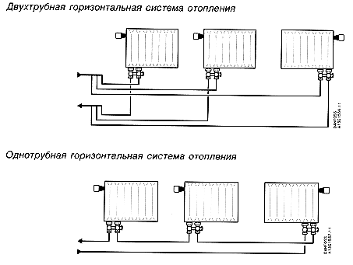

Н-образные запорные клапаны
RLV-K предназначены для подключения
к разводящим
трубопроводам горизонтальных
однотрубных или
двухтрубных систем отопления отопительных приборов
с нижним
расположением присоединительных штуцеров с межосевым расстоянием 50 мм.

Клапаны RLV-K поставляется с завода настроенным для применения в двухтрубных системах отопления.

Номенклатура и технические характеристики клапана запорного типа RLV Таблица 1
Тип |  | RLV-K со встроенным клапаном RTD¹⁾ ²⁾ | RLV-K с установкой затекания на 35% и различных настройках терморегулятора RTD-N¹⁾
 |  | RLV-K со встроенным клапаном RTD¹⁾ ²⁾ | Значение предварительной настройки
 |  | RLV-K со встроенным клапаном RTD¹⁾ ²⁾ | N | N | N | 6 | 5 | 4
Пропускная способность k_{V}¹⁾ , м³/ч, при затекании в прибор в % | 100²⁾ | 0,6
 | 50 | 1,1
 | 35 | 1,4
 | 30 |  |  |  |  | 1,3
 | 25 |  |  |  |  |  | 1,2
 | 20 |  |  |  |  |  |  | 1,1
Размер резьбы штуцеров по стандарту  ISQ 7-1,дюймы | к прибору отопления | а) G 1/2 A  б) G 3/4 A | а) G 1/2 A  б) G 3/4 A
Размер резьбы штуцеров по стандарту  ISQ 7-1,дюймы | к системе отопления | а) G 3/4 A  б) G 3/4 A | а) G 3/4 A  б) G 3/4 A
Материал  корпуса |  | Латунный c никелированным покрытием
Модификация |  | угловой, прямой
Максимальное рабочее давление, бар |  | 10
Испытательное давление, бар |  | 16
Максимальная температура, °С |  | 120
¹⁾ Затекание в отопительный пробор со встроенным в него клапаном терморегулятора типа RTD-N.
²⁾ Заводская установка для двухтрубной системы отопления.
³⁾ Значения k_{V} соответствуют расходу G в м³/ч через RLV-K и радиатор со встроенным RTD-N,
имеющим k_{V}=0,78 м³/ч при Х_{Р}=2 °С.

3.2. Устройство клапана запорного типа RLV
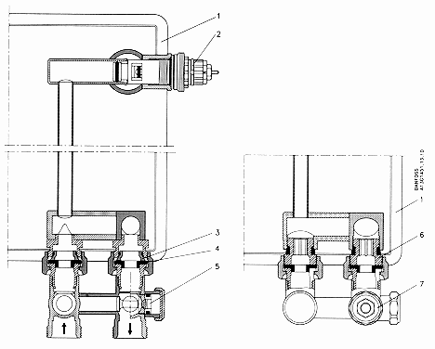
Рис. 1. Клапан запорный типа RLV.
1 - радиатор; 2 - встроенный клапан терморегулятор; 3 -переходник для резьбы отопительного прибора G 3/4; 4 - уплотнение;5 - затвор байпаса; 6 - переходник для резьбы отопительного прибора G 1/2; 7 - запорно-дренажное устройство.

Материалы, вступающие в контакт с водой
Корпус клапана и прочие металлические детали | латунь 58 Мs
Кольцевое уплотнение | бутадиенакрилонитрильный каучук
3.3. Габаритные и присоединительные размеры RLV-K

Габаритные и присоединительные размеры RLV-K приведенны на рис.

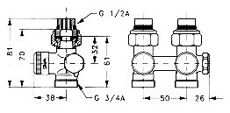
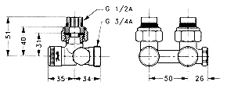

Рис.4а. Габаритные и присоединительные
размеры RLV-K -прямой с
присоединением к отопительному
прибору G 1/2.

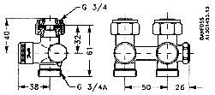

Рис.5а. Габаритные и присоединительные
размеры RLV-K -прямой с
присоединением к отопительному
прибору G 3/4.

Рис.4б. Габаритные и присоединительные
размеры RLV-K - угловой с
присоединением к отопительному
прибору G 1/2.

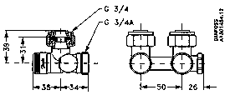

Рис.5б. Габаритные и присоединительные
размеры RLV-K -угловой с
присоединением отопительному
прибору G 3/4.

Ревизию внутренних частей клапана следует производить, как правило, при опорожненной системе отопления. Допускается выполнять эти работы без опорожнения системы при использовании специального инструмента.
При обнаружении течи через резьбовое соединение клапана и необходимо подтянуть накидные гайки. В других случаях нарушения работы регулирующего клапана обращаться в технический центр ЗАО "Данфосс".

4. Правила монтажа, наладки и эксплуатации

4.1. Переключение байпасного устройства клапана для применения в однотрубной системе отопления
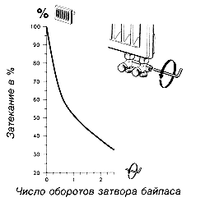

Заводская установка RLV-K предназначена для работы в двухтрубной системе отопления. Это означает, что встроенный байпас клапана закрыт.
Переход к однотрубному применению выполняется путем открытия затвора байпаса. Затекание воды в отопительный прибор может плавно регулироваться. Соотношение между затеканием воды в прибор отопления при настройке клапана терморегулятора на "N" и числом оборотов можно видеть на диаграмме (рисунок 2).

Рис. 2. Затекание воды при переключении
байпаса

4.2. Дренаж отопительного прибора
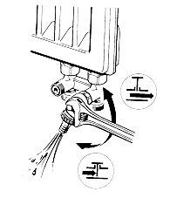

Для слива воды из отопительного прибора сначала следует отвинтить крышки запорно-дренажных устройств. Затем перекрыть запорные устройства на входе и выходе теплоносителя.
После этого надеть на штуцер запорно-дренажного устройства спускной кран и поворотом квадратного штока открыть дренаж
(рис. 3).
Для удобства шланговая насадка спускного крана может поворачиваться в любом направлении.

Рис. 3. Дренаж отопительного прибора

4.3. Монтаж

Н-образные запорные клапаны типа RLV-K предназначен для монтажа на пробках радиатора.
С помощью специальных переходников RLV-K может присоединяться к штуцерам отопительного прибора с внутренней резьбой G 1/2 или G 3/4 А. Переходник является самоуплотняющимся.
По отдельному заказу все клапаны могут комплектоваться фитингами для присоединения к гладкообрезанным стальным, медным или пластмассовым трубам, номенклатура которых приведена в таблицах 2, 3,

Уплотнительные фитинги для пластмассовых труб (PEX) Таблица 2
Подсоединение уплот. фитингов | Наруж. диам. и толщина стенки трубы, мм | Макс. рабочее давление, бар | Испытательное давление, бар | Макс. температура теплоносителя, °С | Тип клапана
с внутренней резьбой G 3/4" | 12 х 2 | 6 | 10 | 95 | RLV-K
с внутренней резьбой G 3/4" | 13 х 2
с внутренней резьбой G 3/4" | 14 х 2
с внутренней резьбой G 3/4" | 15 х 2,5
с внутренней резьбой G 3/4" | 16 х 1,5
с внутренней резьбой G 3/4" | 16 х 2
с внутренней резьбой G 3/4" | 16 х 2,2
с внутренней резьбой G 3/4" | 17 х 2
с внутренней резьбой G 3/4" | 18 х 2
с внутренней резьбой G 3/4" | 18 х 2,5
с внутренней резьбой G 3/4" | 20 х 2
с внутренней резьбой G 3/4" | 20 х 2,5

Уплотнительные фитинги для металлопластмассовых труб (Alupex) Таблица 3
Подсоединение уплот. фитингов | Наруж. диам. и толщина стенки трубы, мм | Макс. рабочее давление, бар | Испытательное давление, бар | Макс. температура теплоносителя, °С | Тип клапана
с внутренней резьбой G 3/4" | 12 х 2 | 6 | 10 | 95 | RLV-K
с внутренней резьбой G 3/4" | 14 х 2
с внутренней резьбой G 3/4" | 15 х 2,5
с внутренней резьбой G 3/4" | 16 х 2
с внутренней резьбой G 3/4" | 16 х 2,25
с внутренней резьбой G 3/4" | 18 х 2
с внутренней резьбой G 3/4" | 20 х 2
с внутренней резьбой G 3/4" | 20 х 2,5

Уплотнительные фитинги для стальных и медных труб Таблица 4
Тип | Наруж. диам. и толщина стенки трубы, мм | Макс. рабочее давление, бар | Испытательное давление, бар | Макс. температура теплоносителя, °С | Тип клапана
с внутренней резьбой G 3/4" А | 10 | 10 | 16 | 120 | RLV-K
с внутренней резьбой G 3/4" А | 12
с внутренней резьбой G 3/4" А | 14
с внутренней резьбой G 3/4" А | 15
с внутренней резьбой G 3/4" А | 16
с внутренней резьбой G 3/4" А | 18

5. Комплектность

В комплект поставки входит:
- клапан;
- упаковочная коробка;
- инструкция.

6. Меры безопасности

В целях предотвращения отложений и коррозии клапаны RLV-K следует применять в системах водяного отопления, где теплоноситель отвечает требованиям "Правил технической эксплуатации электрических станций и сетей" Министерства Энергетики и Электрификации.
Для защиты Н-образных запорных клапанов типа RLV-K от засорения рекомендуются устанавливать на входе теплоносителя в систему отопления сетчатый фильтр.

7. Транспортировка и хранение

Транспортировка и хранение Н-образных запорных клапанов типа RLV-K осуществляется в соответствие с требованиями ГОСТ 12.2.007-75 и 12.2.063-81.

8. Утилизация

Утилизация изделия производится в соответствии с установленным на предприятии порядком (переплавка, захоронение, перепродажа), составленным в соответствии с Законами РФ №96-Ф3 “Об охране атмосферного воздуха”, №2060-1 “Об охране окружающей природной среды”, №89-Ф3 “Об отходах производства и потребления”, №52-Ф3 “Об санитарно-эпидемиологическом благополучии населения”, а также другими российскими и региональными нормами, актами, правилами, распоряжениями и пр., принятыми во использование указанных законов.

9. Сертификация

Н-образных запорных клапанов типа RLV-K сертифицированы ГОССТАНДАРТом России в системе сертификации ГОСТ Р (сертификат соответствия № РОСС RU.АЯ45.В01067).

10. Гарантийные обязательства

Изготовитель - поставщик гарантирует соответствие Н-образных запорных клапанов типа RLV-K техническим требованием при соблюдении потребителем условий транспортировки, хранения и эксплуатации.
Гарантийный срок эксплуатации и хранения клапанов - 18 месяцев со дня отгрузки со склада предприятия - изготовителя или продавца.

